### 统一管理依赖的版本

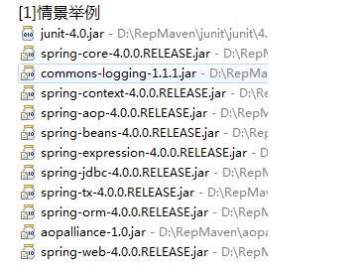

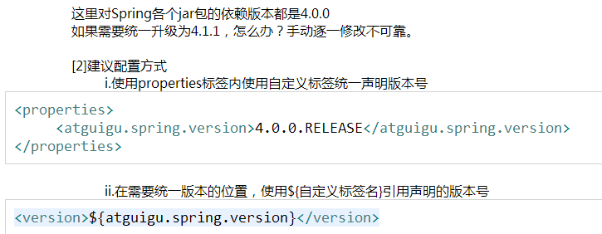

该标签不仅限于配置版本号，在任何需要声明后在引用的地方均可使用，例如字符集

